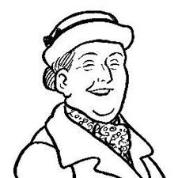
Mathair
Word Bank Translation
Is Mise….. I am called….
Tha mi……. I am…….
Tha mi a’ fuireach ann an ….. I live in……….
Chan eil mi….. I am not…….
Tha……..orm It is on me (clothes/ hair)

__ ____ Màthair.
___ __ ceathrad ‘sa h-ochd.
___ __ _ _________ ann an Glaschu.
___ __ moiteil.
__ ochd clann ____.
Tha mi cruaidh air an teaghlach agam.
__ ____ ____ a bhith a’ còcaireachd.

